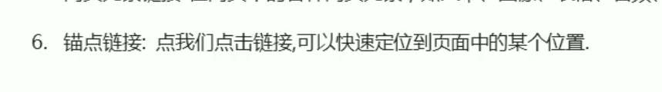

当一个页面太长时，点击锚点链接可以快速定位到页面的某一个位置。



